
獎 狀

NTOU/MSV-NO.27


蔡振鈞君於 2011年度論文發表於SCI期刊
「Applied mathematics and Computation」，表現
優良獲NTOU/MSV全體師生好評，除發給獎勵金外，特頒此狀，以茲鼓勵。


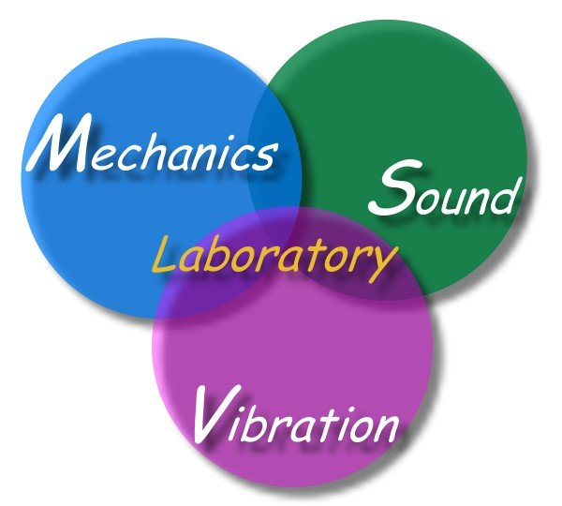
國立臺灣海洋大學河海工程系
NTOU/MSV全體同仁為您喝采
2 0 1 1年07月30日

